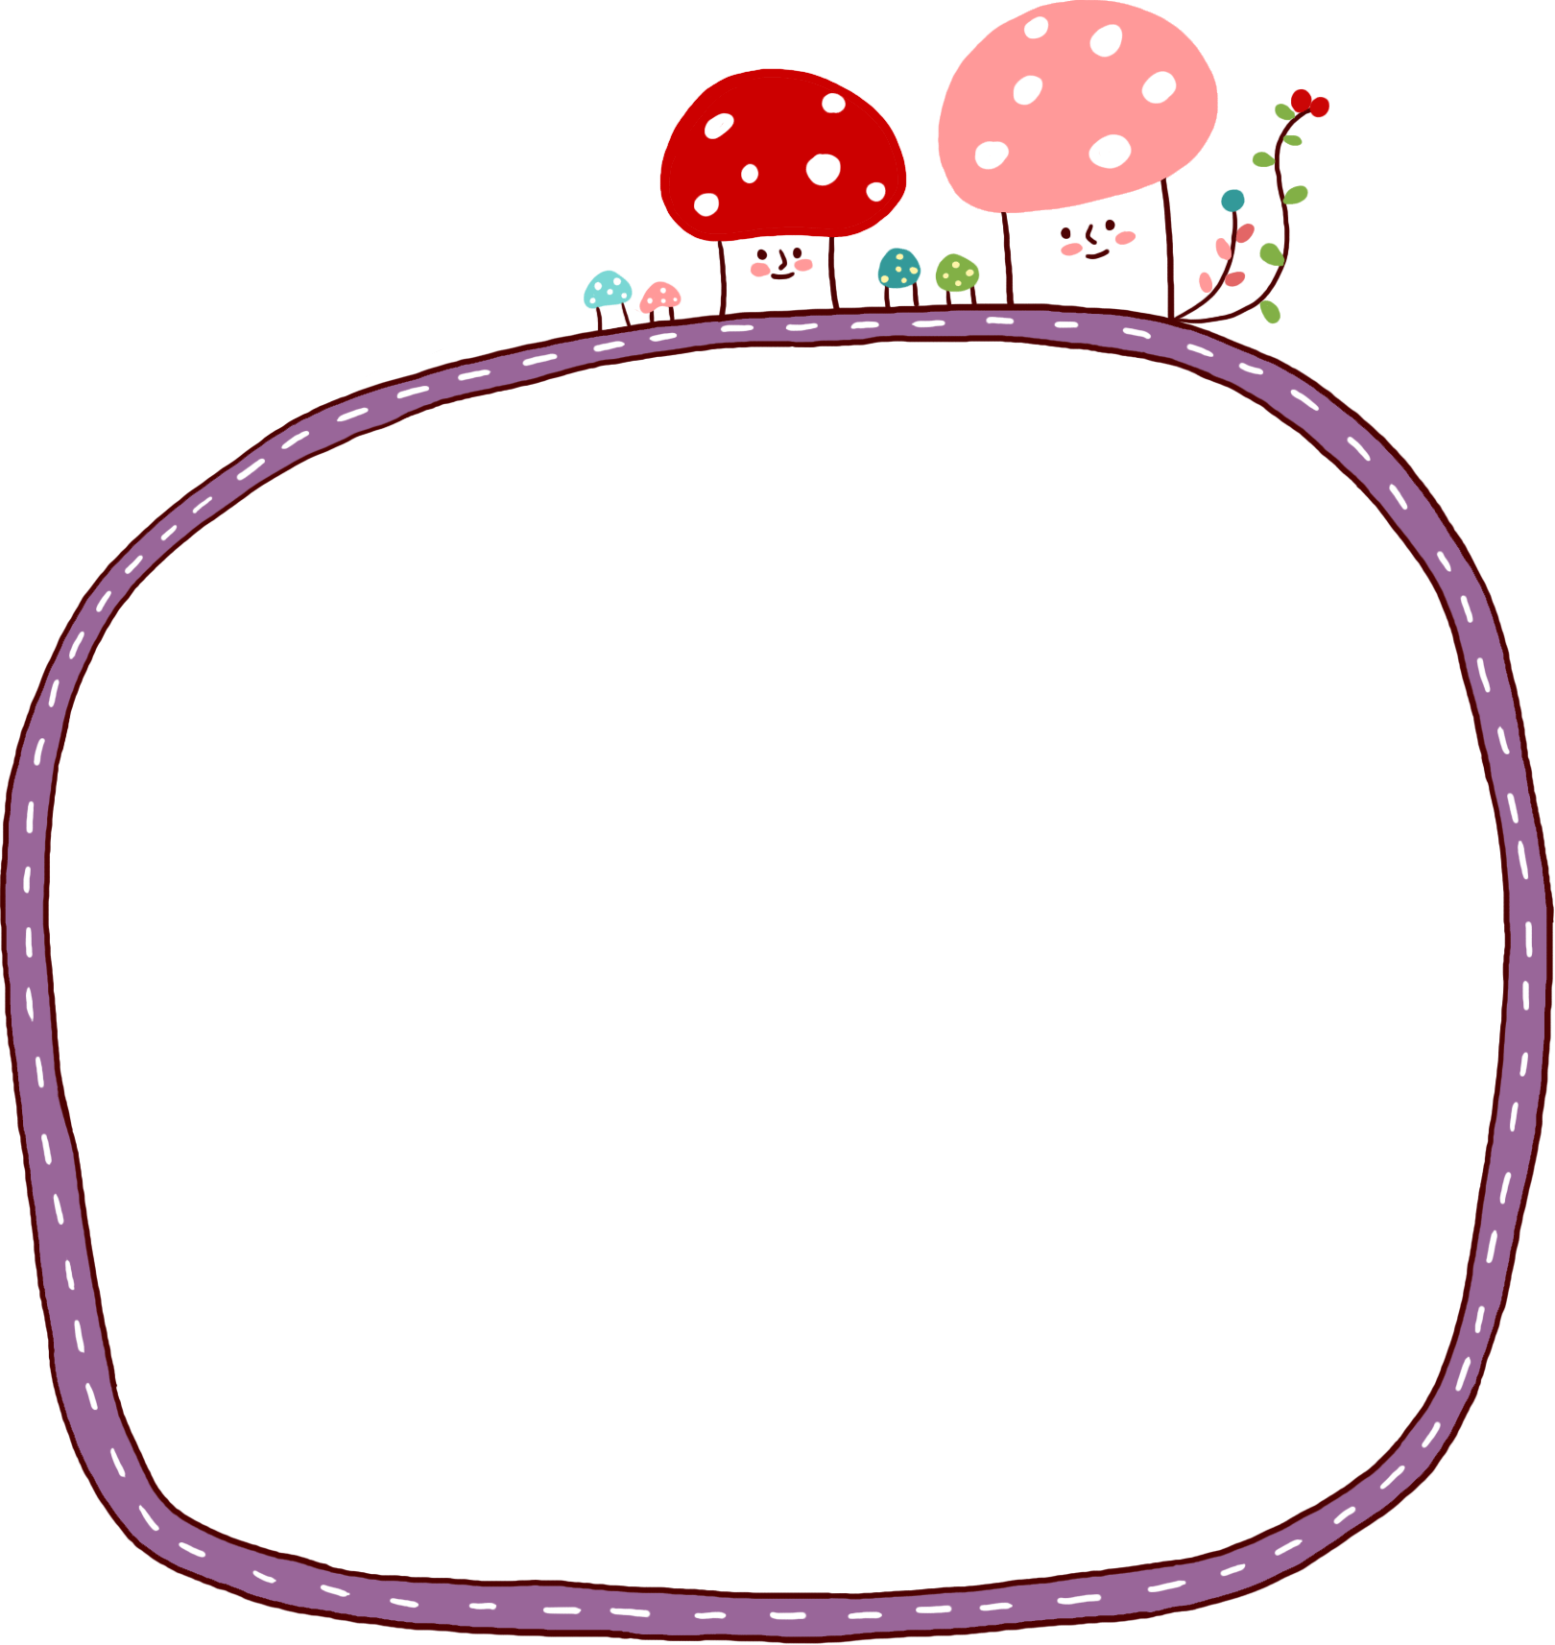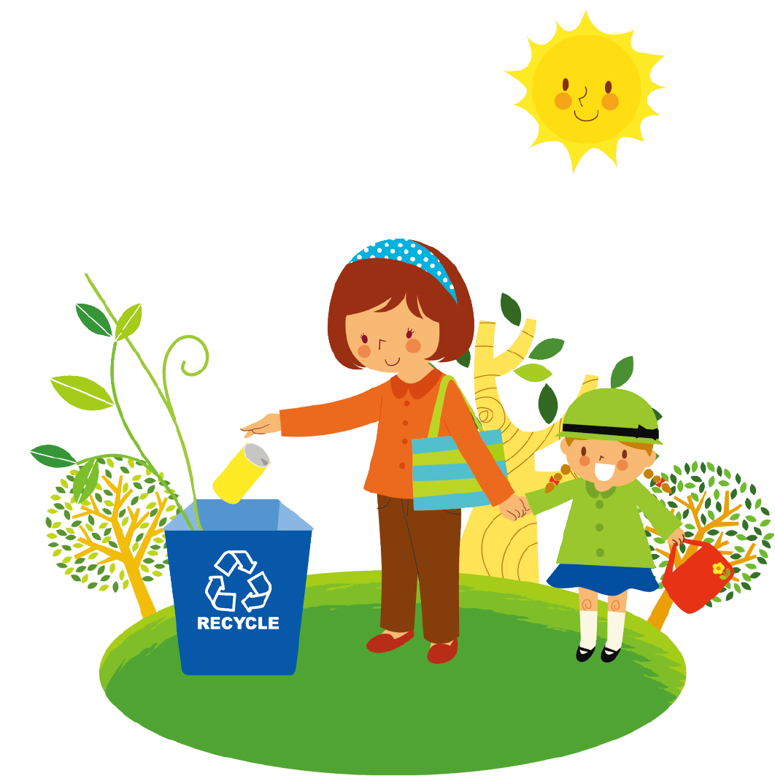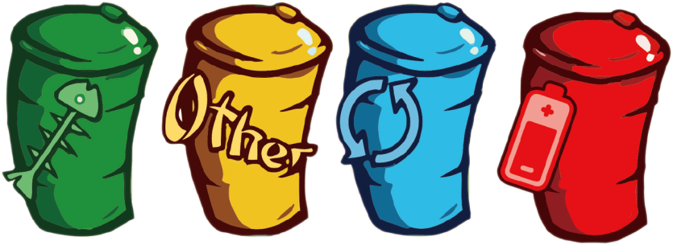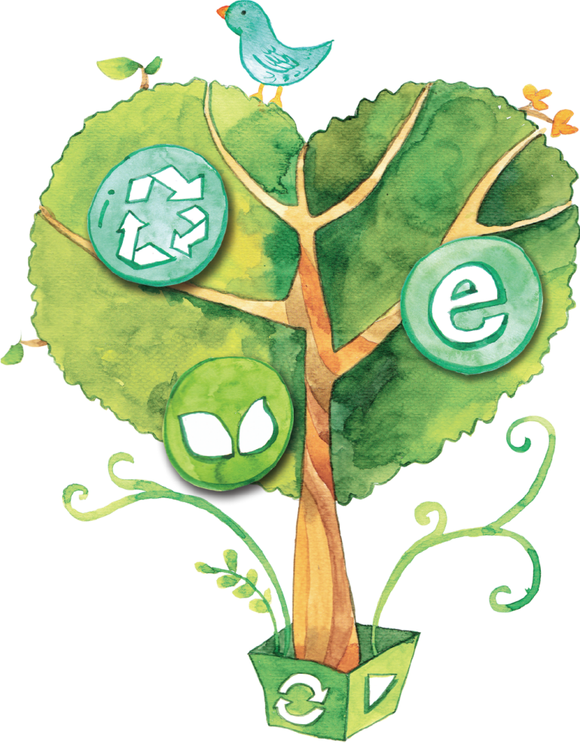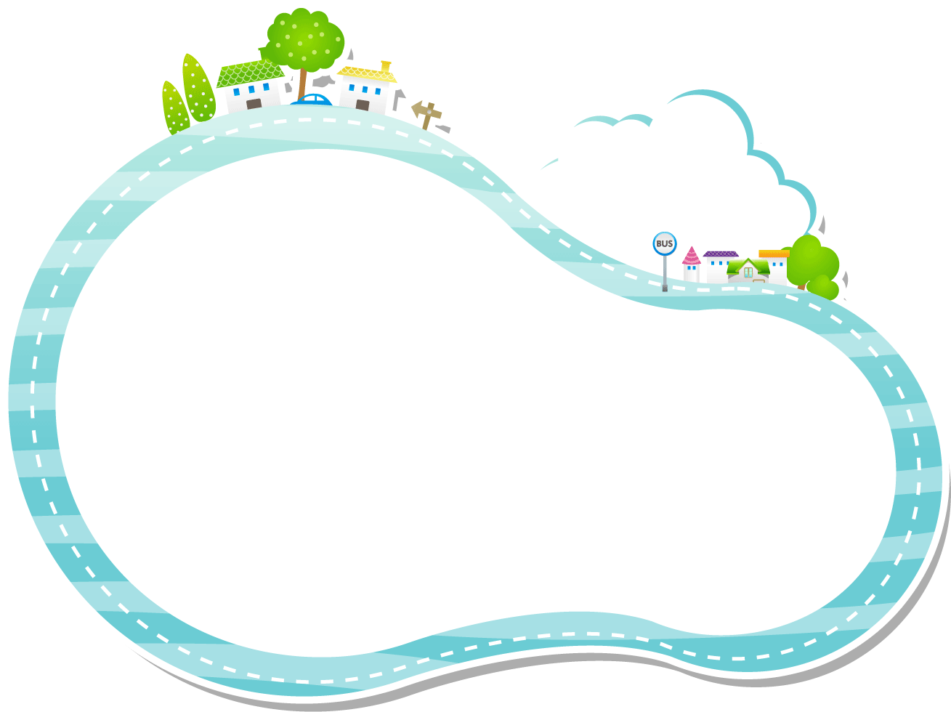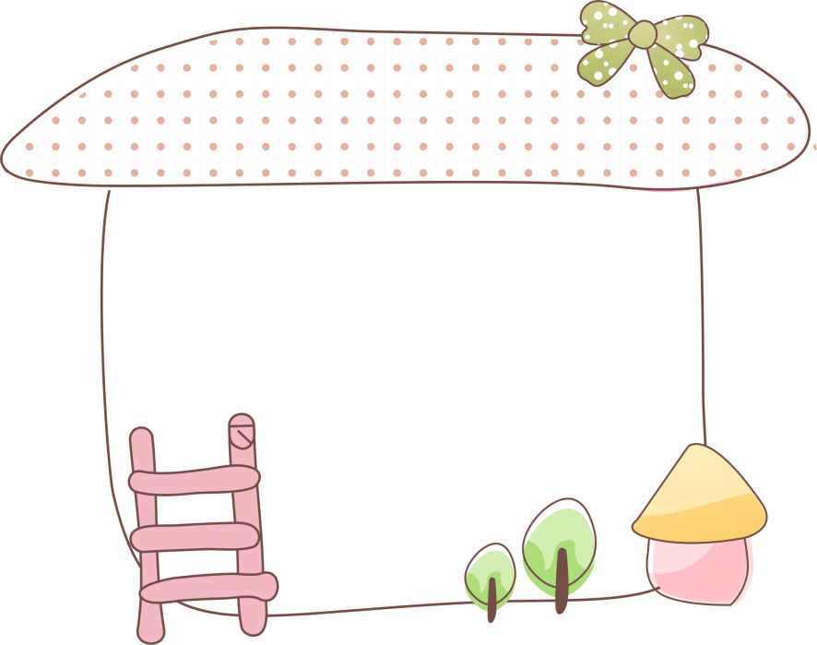

绿色含义

绿色环保是指人类为了保护大自然而采取的一种行为。这里绿色环保标志的含义是 ，标志由三部分构成，即下方的绿色环保，左右的叶片和中心的蓓蕾，象征自然生态。颜色为绿色，象征着生命、   
 农 业、环保。图形为正圆形，  
 意为保护。

保护环境

环境保护是指人类为解决现实的或潜在

的环境问题，协调人类与环境的关系，保障经济社会的持续发  
展而采取的各种行动的总称。其方法和手段有工程技术的、行政管  
理的，也有法律的、经济的、宣传教育的等。保护环境是人类有意识  
地保护自然资源并使其得到合理的利用，防止自然环境受到污染和破  
 坏;对受到污染和破坏的环境做好综合的治理，以创造出适合于人类  
 生活、工作的环境，协调人与自然的关系，让人们做到与自  
 然和谐相处的概念。

垃圾分类

垃圾分类，指按一定规定或标准将垃圾分类储存、分类投放和分类搬运，从而转变成公共资源的一系列活动的总称。分类的目的是提高垃圾的资源价值和经济价值，力争物尽其用。垃圾分类驳运到垃圾集中点或转运站后成为没有排除性的公共资源。从国内外各城市对生活垃圾分类的方法来看，大致都是根据垃圾的成分构成、产生量，结合本地垃圾的资源利用和处理方式来进行分类的。

产生原因

从国内外各城市对生活垃圾分类的方法来看，大致都是根据垃圾的成分构成、产生量，结合本地垃圾的资源利用和处理方式来进行分类。如德国一般分为纸、玻璃、金属和塑料等;澳大利亚一般分为可堆肥垃圾，可回收垃圾，不可   
 回收垃圾;日本一般分为塑料瓶类，可回收   
 塑料，其他塑料，资源垃圾，大型垃圾，可   
 燃垃圾，不可燃垃圾，有  
 害垃圾等等。